关于“全国大学英语四六级考试”报名的通知

各二级学院：
根据《湖南省教育考试院关于做好2018年下学期全国大学英语四六级考试报名工作的通知》（湘教考社字〔2018〕6号）文件精神，2018年下学期全国大学英语四六级考试（以下简称CET）将于12月15日举行，为认真做好本次CET的报名工作，现将有关事项通知如下：
一、报名条件：
我院全日制在籍在校学生。
1）根据专业需要，16级、17级中商务英语专业学生可直接报考CET4；
2）其他学生报考CET4须具有《高等学校英语应用能力考试》（A级）合格证书；报考CET6须CET4达到425分（含425分）以上。
二、收费标准：
湖南省物价局、湖南省财政厅文件（湘发改价费[2018]531号）
CET4：26元/人； CET6：28元/人。
三、报名步骤：
1、2018年09月17日08：30—09月24日24：00符合报名条件的本校在籍全日制学生，自行登陆“湖南省大学英语四六级考试报名系统”进行网上报名，网址为：http://shekao.hneao.cn/cet/。教育厅考试院将于2018年09月24日24 :00关闭系统报名环境。
2、请同学们在报名时仔细核对身份证号码、姓名、学号、相片、班级等相关个人信息，如有错误请于2018年9月25日9：00—11:30凭二级学院开具的证明（须盖章）到教务处B409办公室王老师处更正。注：如信息错误，将不能参加大学英语四六级考试。
四、交费
2018年09月26日08：30—09月28日24：00，已网报考生自行登陆建行手机银行（缴费流程附后）完成网上缴费。（本校学生已网报未交费；已交费但不符合报名条件已网报者均视为自动放弃报名资格，且报名费用不退）。
五、其他事项:
1、我院学生一律在本校报名，不允许跨校报名，一经查出，将取消其报名资格或考试成绩。
2、除网报确实无法通过审核报名的学生外，学院教务处一律不接受其他学生任何理由的现场报名，报名结束后考生信息不能再作修改；湖南省大学英语四六级考试报名系统网上报名时间截止后，系统概不接受补报名。
五、诚信参考
1、无故缺考的考生，将记入本院考试诚信档案，并取消下一次“全国大学英语四六级考试”的报名资格（因特殊原因缺考的考生，须在考试结束后五个工作日内向所在二级学院提交书面说明，辅导员签字并二级学院盖章后交B409王老师处备案，方可报名参加下次考试）。
2、在2018年06月全国大学英语四、六级考试中，无故缺考且又未在规定时间内提交书面说明的考生此次不得参考（2018年06月缺考名单见附表）。
请同学们关注报名时间，报名时间截止后，不再受理报名。

教务处
2018年09月13日
缴费指南
 | 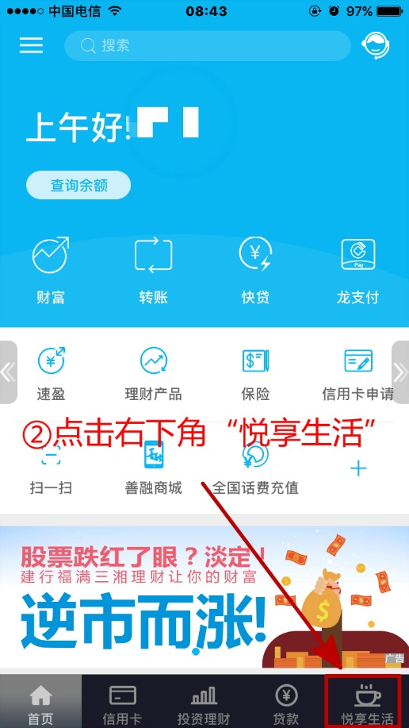 | 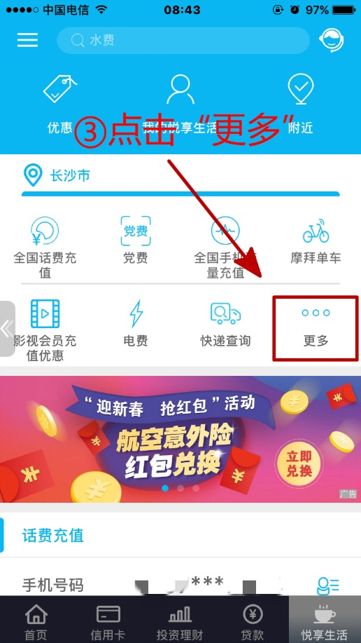
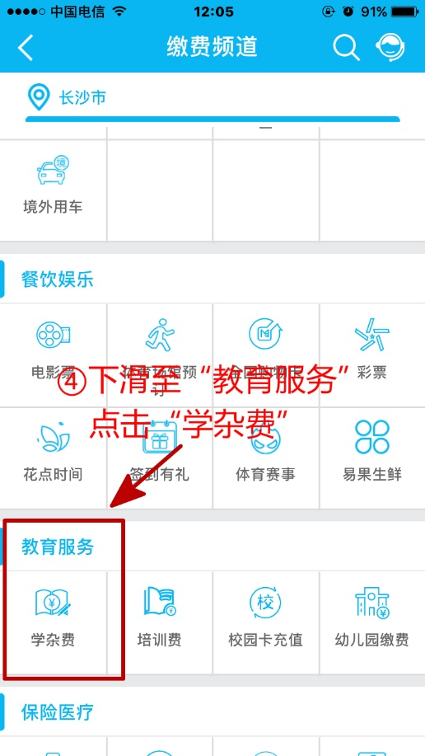 | 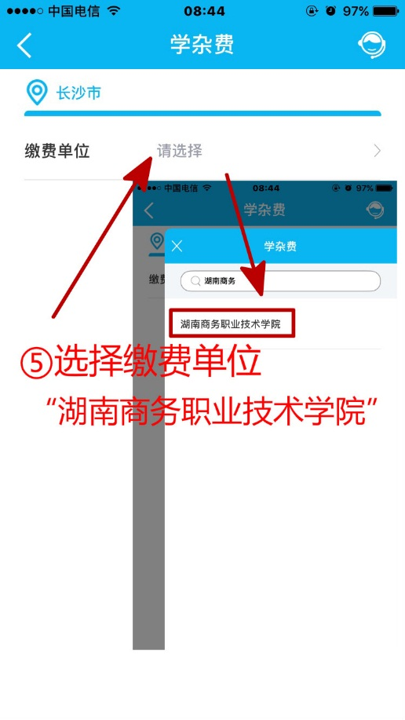 | 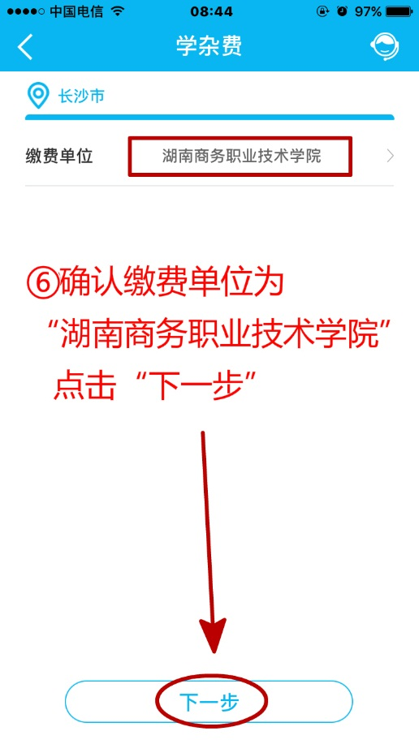
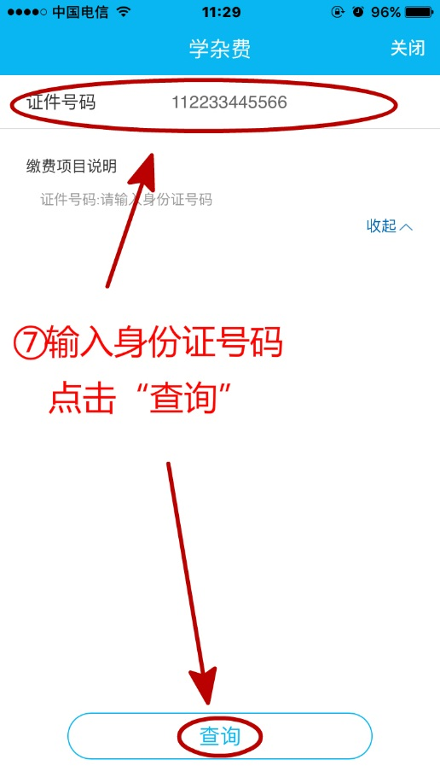 | 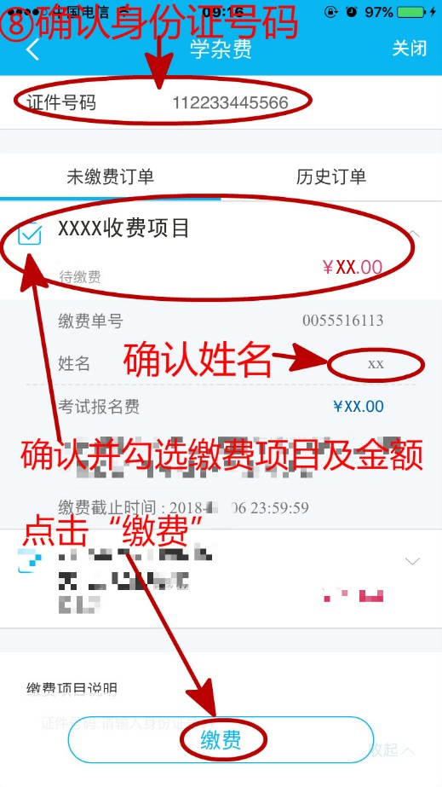 | 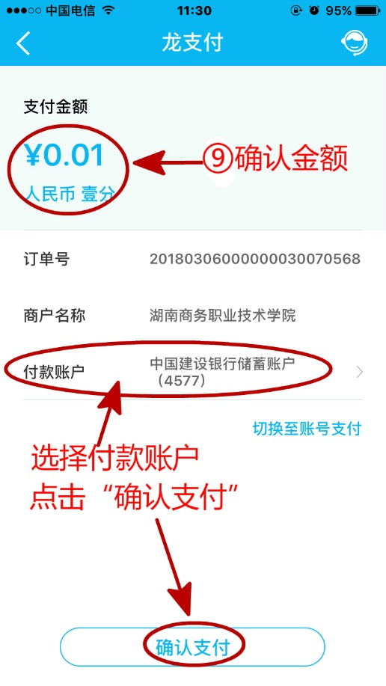
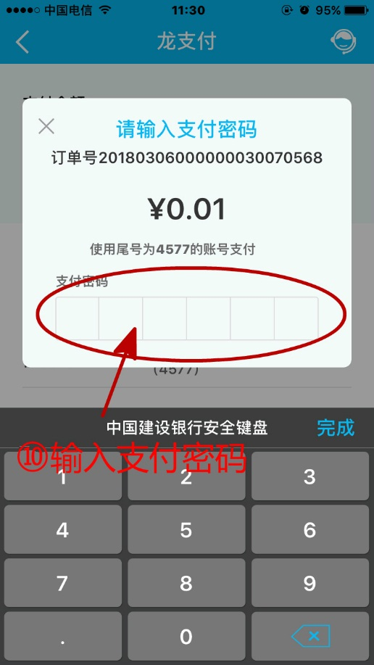 | 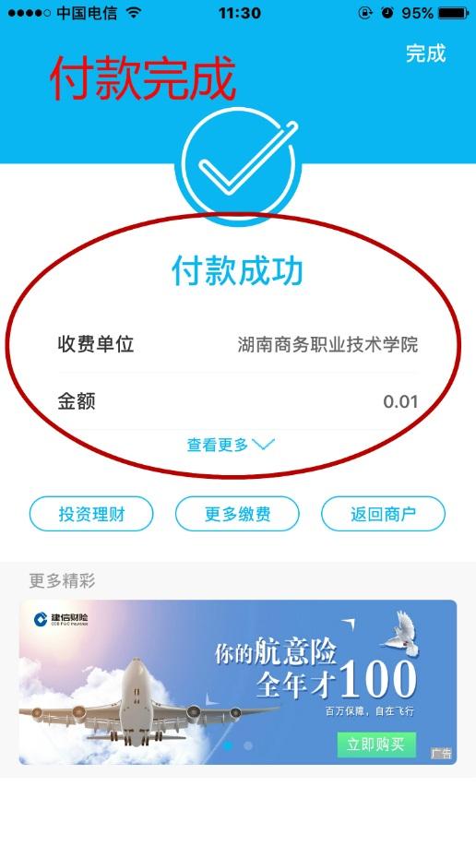 | 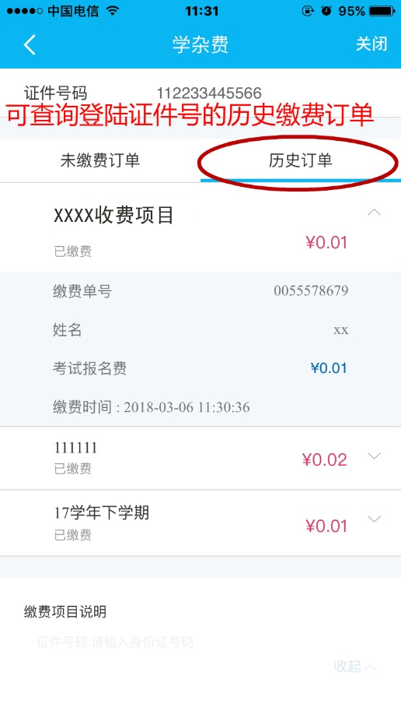

2018年6月份全国大学英语四六级考试缺考名单

（16、17级学生中，全院共28人缺考）
班级 | 姓名 | 学号 | 班级 | 姓名 | 学号
16会计10 | 王香 | 201601021003 | 16商英1 | 唐泽宇 | 201603040139
16会计15 | 吴嘉琦 | 201601021528 | 16商英1 | 唐思思 | 201603040140
16会计2 | 杜欣榕 | 201601020242 | 16统计与会计2 | 肖奥周 | 201601030242
16会计2 | 戴琼 | 201601020243 | 16统计与会计3 | 李欣 | 201601030341
16会计4 | 郭彤 | 201601020445 | 16物流管理2 | 左佳丽 | 201602060224
16会计4 | 刘佳玲 | 201601020446 | 16移动商务1 | 刘婕 | 201601030106
16会计8 | 陈紫帆 | 201601020143 | 16移动商务1 | 李川瑶 | 201602070127
16计网1 | 黄毅 | 201604020114 | 16营销2 | 刘继欢 | 201602050219
16计网1 | 向科铭 | 201604020137 | 16营销2 | 霍新颖 | 201602050222
16计网2 | 尹超 | 201604020223 | 16营销2 | 熊颖 | 201602050239
16酒管2 | 姜泽华 | 201603010220 | 16营销4 | 刘香 | 201602050430
16连锁经营管理1 | 何姗姿 | 201602040110 | 17国际商务1 | 范志平 | 201702030107
16连锁经营管理1 | 胡芸 | 201602040112 | 17旅管1 | 宋科宏 | 201703020128
16旅管1 | 孙新颖 | 201603020114 | 17商务管理2 | 彭佳琦 | 201703030232

